1. Demo说明 2

1-1. 运行结果 2

1-2. 关键语句 2

2. 指针变量加const 3

# Demo说明

该Demo用来说明在函数中接收指针参数时，如果要对传入的指针进行初始化，则必须用**，即pointer-to-pointer的形式，否则初始化不能成功。

这其实也说明C++的函数时用的传值的方式，调用函数时生成一份副本

同时还阐释了对指针变量加const的区别

## 运行结果

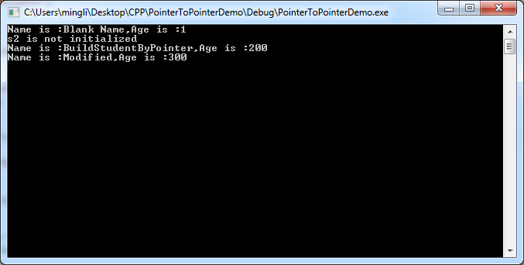

## 关键语句

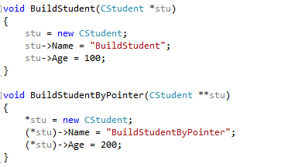

注意(*stu)->Name = "BuildStudentByPointer"; 必须要加括号，否则会认为是*(stu->Name)，即对stu的Name属性取指针的意思

# 指针变量加const

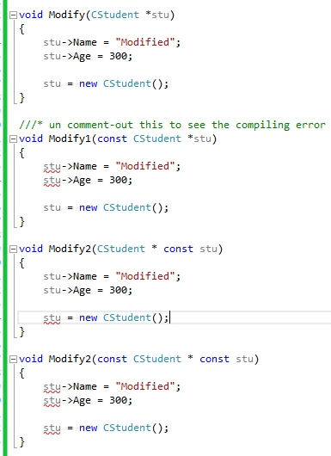

四种形式

第一种可以对变量的值或者指针本身的指向做改变

第二种意思是变量本身是const，所以试图对其值做改变会产生编译错误，但指针本身可以指向其他的对象

第三种是指针是const，试图指向其他对象会产生编译错误，但是对象本身是可以改变的。

第四种，对象和指向对象的指针都是const，都不能改变